Stĺpy

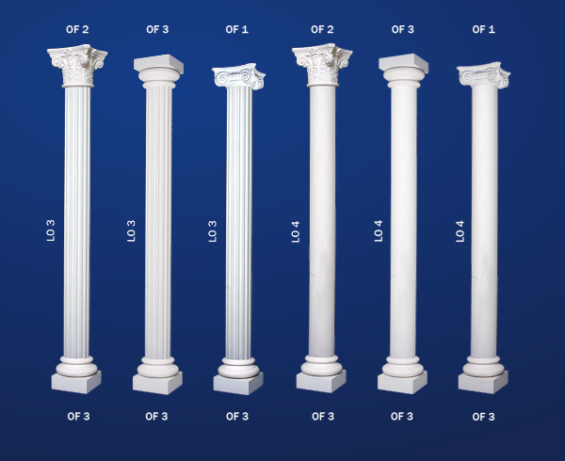

OF-1

OF-2

OF-3

LO-3

LO-4

